S 23 Information aux salariés, des élus CGT au CSE
11 juin 1968 !
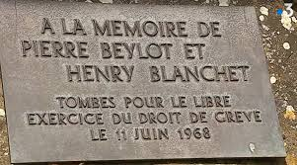
Vendredi 11 juin à 16h30, au square DAGNEAU (en face de l’ARS) notre syndicat rendra hommage aux victimes des violences policières, qui ont coûtées la vie à deux travailleurs, Pierre Beylot et Henry Blanchet mais aussi des centaines de blessés avec des mutilations à vie.
La CGT PSA du site de Sochaux, commémore chaque année ce moment de l’histoire, pour condamner la violence de classe de l’état au service des patrons, ne pas oublier et rendre hommage à ceux qui ont permis, grâce à l’action collective l’amélioration de nos droits (droit syndical, mensualisation, augmentations de salaires, congés pour évènements familiaux etc..).
La CGT vous donne donc rendez-vous :
vendredi 11 juin 2021 à 16H30
pour nous souvenir et commémorer
cette journée sanglante
et protester contre les violences d’aujourd’hui

